

僅供內部使用

資訊科技部
應用開發團隊（三）

RBS系統平移項目

AOP-HK
跨境預約開戶及轉介平台
功能說明書

二○二三年十二月

修 訂 紀 錄 表

修訂版本 | 修訂日期 | 修訂人員 | 覆檢人員 | 修訂人員原因
1.0 | 2023年12月13日 | 蒋蒋 |  | 初稿

目 錄

一、 業務背景及簡介 4
二、 系統功能簡介 5
三、 業務流程與綜合解決方案 6
四、 終端設備要求 10
五、 系統基礎定義 10
六、 系統功能及業務流程描述 14
七、 數據質量控制說明 44
八、 資料/歷史數據(Data Retention)備份說明 44
九、 輸出描述 44
十、 帳務或產品碼 45
十一、科技及資訊安全 45
十二、特殊要求 45
十三、其他 45

業務背景及簡介
- 一、見證服務：RBS資源預約系統（以下簡稱”RBS”)自2014年起為跨境見證開戶提供預約、發送服務條和提示、上下載檔案、查詢檢查功能、流程處理、資料綜合及分析等的功能，為客戶、主行(內地行)、主行(海外行) 、東南亞分支行及香港相關單位大幅提高處理效率及客戶服務體驗；亦減低因兩地文化差異、流程工作重迭、缺漏問題，開戶流程延誤等情況，藉快速便利之見證開戶服務流程，提升我行於市場的競爭優勢。
由於系統現有功能和承載量不能確保業務繼續有效地運行，為了各地見證開戶業務在2024年6月後仍能順利運作，現計畫RBS系統必須在此之前完成遷移/投產到新系統AOP HK及作相關優化。

- 二、轉介服務。RBS為東南亞各分行及香港相關單位提供預約/轉介事項包括查詢其他銀行服務查詢，例如預約親身到當地開戶及按揭業務等。由於系統現有功能和承載量不能確保業務繼續有效地運行，為了各地轉介服務在2024年11月後仍能順利運作，現計劃RBS系統必須在此之前完成遷移/投產到新系統AOP HK。
- 預約/轉介事項：預約開戶、及按揭查詢、預約理財通開戶（只適用轉介至深圳及廣東行）
- 服務國家/地區：東南亞機構（馬來西亞、印尼(雅加達)、菲律賓(馬尼拉)、越南(胡志明市)、文萊、泰國、柬埔寨(金邊)、老禍(萬象)

- 三、本次項目見證開戶及轉介業務範圍。
- 1. 見證預約開戶服務：主行各分行（含内地各分行、澳門行及海外行）、東南亞各分行可以進行見證預約開戶，接辦人員為客戶聯繫中心；
- 2. 轉介服務：（由系統參數化控制）東南亞與香港轉介是單向的，即香港轉介至東南亞
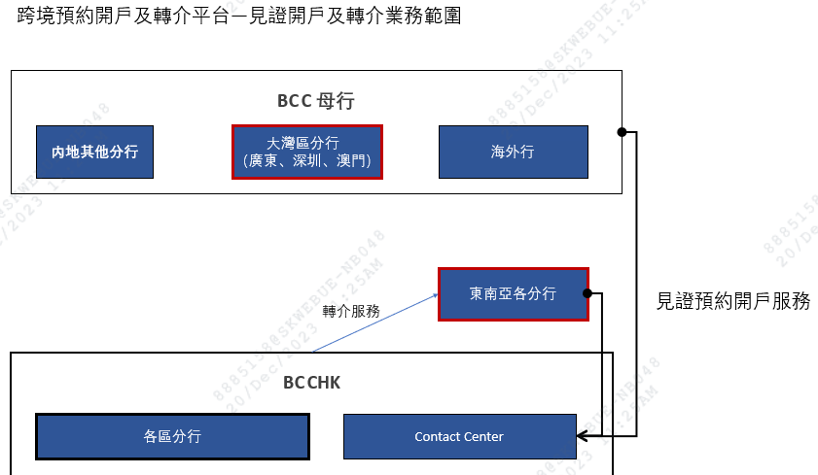

系統功能簡介
本系統提供三個主要功能：
- 會議室功能
- 開戶預約功能
- 轉介預約功能
- 文件中心
- 消息中心
- 廣播信息管理
- 參數設定
- 電郵通知
- Housekeep處理

業務流程與綜合解決方案
見證預約開戶
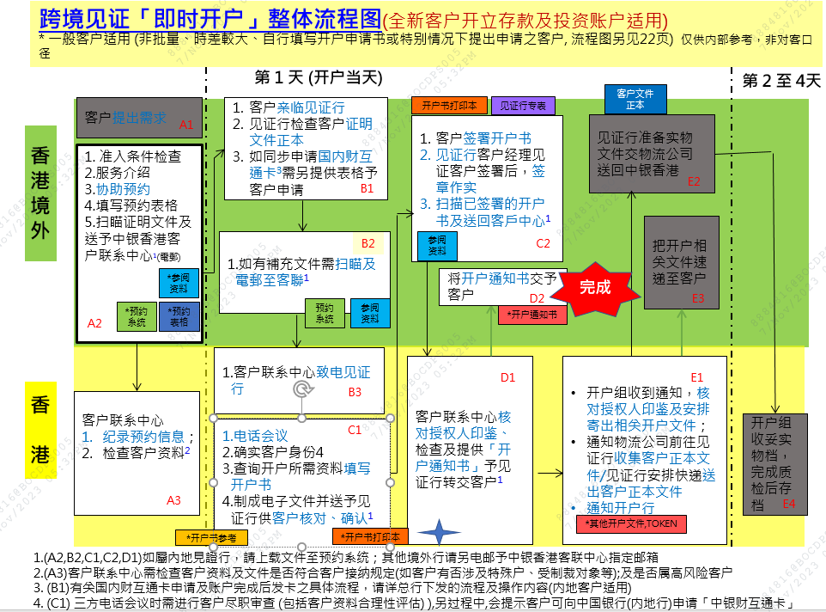
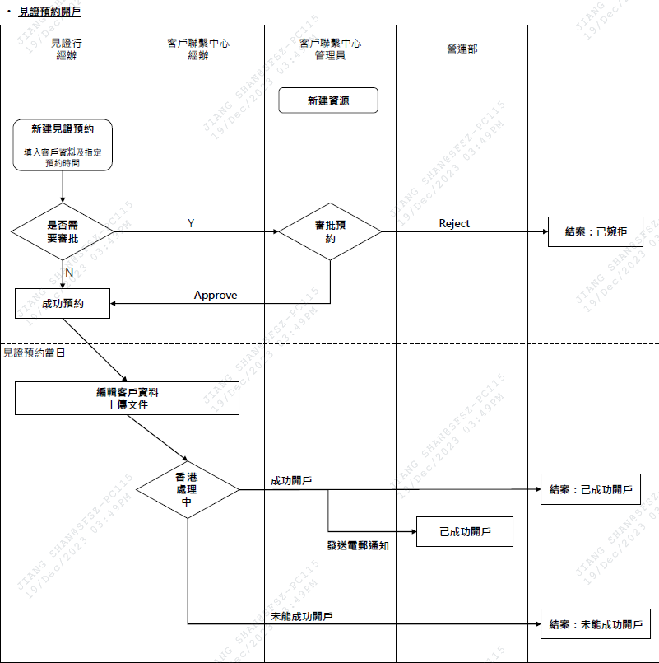

狀態 | 編輯權限 | 見證行經辦 | 客戶聯繫中心經辦 | 客戶聯繫中心管理員 | 營運部 | 已結案
見證行輸入中 | 見證行可輸入 | 新建預約
預約審批中 | 客聯管理員輸入 |  |  | 預約審批 |  | 已婉拒
成功預約 | 見證行、客戶聯繫中心均可輸入 | 成功預約
見證行待跟進 | 見證行、客戶聯繫中心均可輸入 |  | 客聯編輯(錄入)
見證行已更新 | 見證行、客戶聯繫中心均可輸入 | 見證行編輯(跟進資料)
見證行待跟進 | 見證行、客戶聯繫中心均可輸入 |  | 客聯編輯
見證行已更新 | 見證行、客戶聯繫中心均可輸入 | 見證行編輯
中國香港處理中 | 客戶聯繫中心
成功開戶 | 不可更改 |  |  |  | 成功開戶
未成功開戶 | 不可更改 |  |  |  |  | 未成功開戶
轉介開戶
- 客戶表示有轉介需求
- 瞭解客戶轉介服務國家/地區、轉介事項是否符合本轉介服務範圍内
- 檢查客戶是否符合准入條件
- 提供轉介表予客戶填寫預約信息
- 客戶在轉介表單上簽名確認後，由分行經辦核實客戶身份，及在轉介表單IV欄位由經辨人員蓋章
- 分行經辦登記《轉介預約登記表》
- 分行經辦通過「 RBS資源預約系統」上載轉介表及遞交轉介申請至當地接辦行
- 分行覆核工畢前檢查轉介表單個數與「RBS資源預約系統」内轉介申請個數是否相符
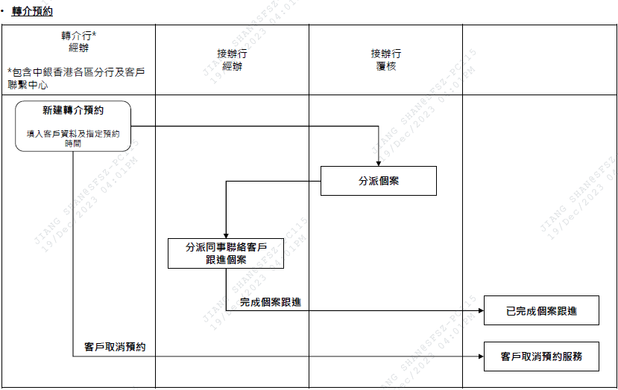

發動方 | 轉介跟進情況 | 系統顯示轉介跟進狀態
轉介行 | 轉介行在「遞交預約申請」後功能鍵 | 接辦行待跟進
接辦行 | 接辦行在「接辦行資料」內已填寫分派同事資料及按下「已分派同事跟進」功能鍵 | 接辦行已分派
接辦行 | 接辦行按下「已聯繫客戶」功能鍵 | 接辦行跟進中
接辦行 | 接辦行按下「完成個案跟進」功能鍵 | 已完成跟進
接辦行 | 接辦行按下「客戶取消服務」功能鍵 | 客戶取消服務
轉介行 | 轉介行在遞交預約申請後，客戶通知轉介行取消是次轉介，轉介行按下「取消預約申請」功能鍵。 | 轉介行取消預約申請

終端設備要求

系統基礎定義
- 用戶種類 & 代碼&角色權限設定
詳細的用戶功能和許可權會在項目期內不斷更新，請以當時最新版本的算表為准。

處理範疇 | 角色描述 | 角色名稱 | 角色代碼 | 客戶預約功能 | 轉介功能 | 使用單位
預約開戶 | 客戶預約功能—見證行經辦：  僅處理客戶預約功能 | 分行經辦  （僅見證開戶） | P0001 | X |  | 主行各分行(內地及境外)、東南亞區域分行
轉介 | 轉介功能—分行經辦(Maker):  僅處理轉介功能：轉介、跟進分派個案 | 分行經辦  （僅轉介） | P0002 |  | X | 中國香港各分行、主行各分行(內地及境外)、東南亞區域分行
轉介 | 轉介功能—分行覆核(Checker):  收到轉介個案后分派至經辦同事 | 分行覆核  （僅轉介） | P0003 |  | X | 中國香港各分行、主行各分行(內地及境外)、東南亞區域分行
預約開戶+轉介 | 見證行Maker + 轉介Maker*  (適用於分行同事需同時處理客戶預約及轉介) | 分行經辦  （見證開戶及轉介） | P0004 | X | X | 主行各分行(內地及境外)、東南亞區域分行
預約開戶+轉介 | 見證行Maker + 轉介Checker*  (適用於分行同事需同時處理客戶預約及轉介) | 分行經辦  （見證開戶及轉介） | P0005 | X | X | 主行各分行(內地及境外)、東南亞區域分行
預約開戶+轉介 | 中國香港-操作單位 | 客戶聯繫中心經辦 | P0006 | X | X | 客戶聯繫中心
預約開戶+轉介 | 中國香港-操作單位 | 客戶聯繫中心管理員 | P0007 | X | X | 客戶聯繫中心
預約開戶 | 中國香港-操作單位 | 營運部 | P0008 | X |  | 營運部、南寧營運中心
業務單位 | 中國香港-業務單位 | 跨境業務單位 | P0009 | X | X | SEA、CBBD1、CBBD2
業務單位 | 中國香港-業務單位 | 系統管理員 | P0010 | X | X | PM

- 視界、欄位、版面設定
  - 資源預約總表

  - （預約者）[eflow見證行]處理
    - 所有已婉拒或未確定「預約申請」的資料，都存放此視界

  - 預約成功[eflow 已經上載資料]
    - 所有已審批的預約申請，都存放此視界

  - 中國香港處理中[eflow 已經完成KYC]
    - 所有待跟進的預約資源，都存放此視界。

  - 成功開戶
    - 所有已成功開戶的預約資源，都存放此視界(預約資料完成後，完成處理授權人員可讀取客戶資料(編碼表\系統設定\完成處理設定檔→完成處理授權人員)及電郵通知完成處理通知人員客戶資料已完成處理)

  - 未能成功開戶
    - 所有未能成功開戶的預約資源，都存放此視界

  - 預約審批中

系統功能及業務流程描述
- 會議室功能
  - 會議室清單
  - 建立會議室
    - 資源管理人需要「建立資源」(只有P0007) 角色的人員才建立，建立資源以後，其他人員才可預約資源。

- 編號: 4個位及必需輸入，不可重複輸入，儲存後不可更改
- 輸入資源名稱及選擇資源類別
- 選擇資源管理員 (來自編碼表→系統設定→資源審批人員)
- 選擇程序/權限( 直接借用/需要審批/不可借用)
- 直接借用 → 不需管理員審批，直接借用資源
- 需要審批 → 借用資源，需要資源管理人審批
- 不可借用 → 使用者不可建立預約資源
- 保留預約記錄期限 (預約記錄已完成/已取消 狀態，預約記錄保存天數)
- 輸入訊息(此信息會顯示在資源預約畫面)
  - 編輯會議室
  - 刪除會議室

- 開戶預約功能
  - 顯示開戶預約清單
    - 系統按預約提交時間自大到小排序
  - 搜尋預約時間

  - 建立預約申請
    - 選擇資源，然後按「建立預約申請」鍵，預約畫面如下

- 借用人是建立預約人，[Call_User]角色可以選擇其他使用者借用資源
- 用戶版面顯示時間為香港日期/時間
- 輸入開始日期，開始時間，終止日期及終止時間
- 借用時限必需等於預約時限 (編碼表→系統設定→預約時限)
- 客戶姓名/見證行經辦人員/見證行聯絡電話必需輸入。
- 「eflow電子流申請」 選項資料(只限預約資料, 不包括資源文檔) 。
- 如剔選「eflow電子流申請」，可不用輸入(系統不限制必須輸入)客戶電郵地址，系統不發送3封電郵 (包括(1)預約,(2)T&C電郵及(3)主行)
- 如沒有剔選「eflow電子流申請」，按現行處理，系統限制必須輸入客戶電郵地址，系統發送3封電郵 (包括(1)預約,(2)T&C電郵及(3)主行)
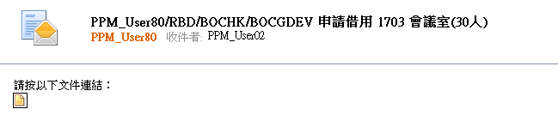

註: 主管/副主管在 <人員資料庫> 中設定。
  - 上傳客戶資料及儲存
    - 完成輸入資料，按「上載客戶資料及儲存」會自動跳到「客戶資料」版面，但預約版面會停留背後供返回處理。”

- 客戶姓名、見證行經辦人員、見證行聯絡電話資料由預約版面自動摘取資料顯示，無需用戶再輸入，日後如需修改則於預約版面中修改。
- 客戶英文姓名：Customer English Name: 設置為必輸項
- 預約中國香港有限公司 一 中國香港/南商中國/海外分行專用表格及簽證文件 設定必入-必須有文字或附件，不限形式
- 見証行名稱設定必入
- 客戶姓名/見證行經辦人員/聯絡電話不需輸入，在預約申請版面更改資料，自動更新至客戶資料版面。
  - 遞交預約申請
    - 當「客戶資料」版面資料輸入完成儲存及離開後，會自動返回預約版面，按” 遞交預約申請” 送出預約。
      - 如該資源「需要審批」，該預約會送到資源管理人進行審批，申請狀態更新為“預約審批中”。
        - 資源管理人收到電郵，按文件連結審批預約
      - 如該資源「直接借用」，系統檢查該資源在預約日期及時間是否可借用，如可借用，使用者直接借用資源，申請狀態更新為“成功預約”。
    - 如未按” 遞交預約申請”，按”離開”或”X”會有POP UP訊息詢問「是否確定遞交預約申請均預約管理員?」，按”是”送出預約，”否”則儲存及離開回到”資源預約總表”。
  - 取消預約申請
  - 批核預約申請
    - 按” 批准（Approve）” ，申請狀態更新為“成功預約”。
    - 按“婉拒Reject”，申請狀態更新為“已婉拒”。

  - 客戶聯繫中心主管批量分派個案
    - 客聯中心管理員可批量/單個分配預約成功的申請個案予經辦跟進，系統介面顯示跟進經辦姓名
    - 系統按照預約提交時間由大自小排序選取合適預約日期 及/ 或 時間。
    - 新增介面可供見證行選取合適預約日期 及/ 或 時間，選取後系統自動分派，以最先的時間段予見證行選擇，並按當時可分配的預約房數目(按國家/地區，或業務類型分區_會議室資源)自動順序分配 。（V24K）
業務分區：一般戶/理財通（具體可開放理財通網點由跨境業務處負責維護，版面新增一般戶/理財通選項予見證行經辦 用於區分業務類型）
  - 編輯預約申請
    - 見證行與客戶服務中心可以編輯預約申請。（點“編輯預約”、“客戶資料”按鈕有何區別?）
      - 角色可更改 「 客戶資料 」 或按 「 完成處理 」 鍵或按 「 取消 」 鍵，系統POP UP訊息詢問是否確定系統狀態轉為 “已完成 ”或 ”已取消
    - 當申請人已遞交預約申請後，於客戶資料版面曾作儲存，如由申請人修改則送出通知電郵給電話服務中心指定人員名單，如由電話服務中心人員修改，則送出通知電郵給申請人。

- 處理狀態增加：見證行待跟進（介面同時增加待跟進事項欄位（客聯中心），客聯錄入後，該筆申請由“預約成功”轉為“見證行待跟進）
- 處理狀態增加：見證行已更新（介面同時增加見證行跟進欄位，見證行跟進資料後，申請由“見證行待跟進“轉為”見證行已更新“）
- 增加欄位：待跟進事項欄位（客聯中心）。設置下拉菜單，供客聯中心選擇錄入，例如：待補充文件；授權人簽署與預留印鑑不一致；未在手機銀行提交；檔欠缺見證，未能聯繫客戶等）===>僅限客聯人員編輯
- 增加欄位：見證行跟進欄位。見證行跟進補充後提交保存===>僅限見證行人員編輯
    - 按“跟進中Follow Up”，申請狀態更新為“中國香港處理中”。

  - 中國香港處理中
    - [Call_User]角色可更改「客戶資料」或按「完成處理」鍵或按「取消」鍵，
      - 系統POP UP訊息詢問是否確定系統狀態轉為 “已完成”或”已取消。
      - 按“完成處理”鍵，申請狀態更新為“成功開戶”。
      - 按“取消”鍵，申請狀態更新為“未成功開戶”。

  - 營運部可查看相關個案
    - 營運部可查看已經完成處理相關個案
  - 匯出功能
    - 匯出預約統計表
      - 匯出欄位：預約日期，個案狀態（預約審批中，成功預約，預約失敗，成功開戶）（筆數）
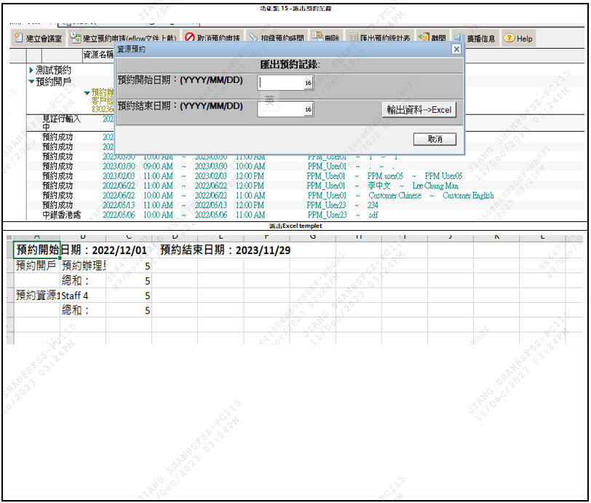
    - 匯出預約記錄清單表
    - 匯出成功開戶個案月報(按國家/地區、業務種類分類) （V24K）
      - 以上需求建議取代營運部每月初提供上月的見證開戶質檢收件數量明細，請跨境業務一處、跨境業務二處、東南亞業務管理處日後就月報式樣提供意見及驗收。
      - 另因需要各單位自行提取報表，建議「需求單位/使用者單位」增加跨境業務一處、跨境業務二處、東南亞業務管理處。
  - 可閱讀/下載檔案
    - P0002/03/04角色使用。
- 轉介預約功能
  - 顯示轉介預約清單
    - 轉介行
      - 預約版面名稱為「建立預约申請」版面，支援功能有：建立預約申請、 刪除預約申請(未遞交預約申請時)、搜尋接辦行名單及營業時間、英文版版面
      - 版面展示每條預約記錄： 接辦行跟進狀態提示功能、顯示已預約的日期及時間段、接辦行網點名稱、轉介員工姓名（重左到右擺列）。
      - 轉介行可以隨時查詢轉介狀態。

    - 接辦行網點展示
      - 以中國香港作為接辦行分兩個層級展示網點名稱；
      - 以內地分及東南亞機構行作為接辦行分三個層級展示網店名稱。接辦行網點名稱稍後提供。

例子1：中國香港作為接辦行：
第一層：中银香港
第二層：中國大廈分行
銅鑼灣分行
例子2:內地分行及東南亞機構作為接辦行：
第一層：廣東省分行
第二層：廣州市
第三層：天河支行
  - 搜尋轉介預約時間
    - 搜尋接辦行名單及營業時間、英文版版面

  - 建立轉介預約申請
    - 按轉介行點擊相應的轉介行（地區）劃分房間， 如中國香港點擊「Room A 中國香港轉介行預約」鍵，進入「中國香港轉介行預約」版面。後，在「轉介/預約服務」項下按「建立預約申請」 。
    - 准入條件：
      - 須年滿18歲或以上的「個人」戶；及
      - 中國理財客戶或以上層級客戶
    - 系統自動顯示「轉介分行及經辦人員資料」欄位：
      - 「轉介分行及經辦人員資料」欄位會按轉介行經辦登入後自動顯示經辦的資料。
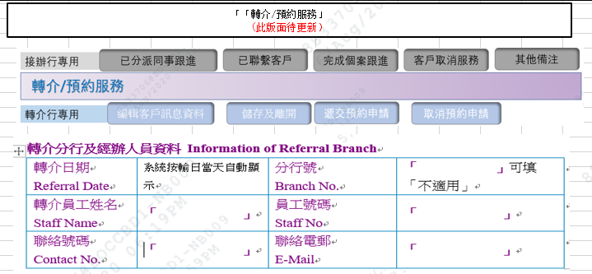
- 轉介日期(系統內輸入當天自動示)
- 分行號、(可填「不適用」)
- 轉介員工姓名、
- 員工號碼
- 聯絡電話
- 聯絡電郵
    - 輸入客戶資料：
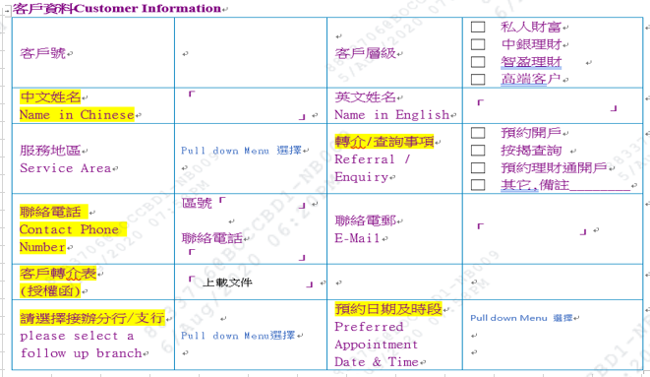
- 中文姓名、
    - 英文姓名、
    - 客戶號CIN、
    - 客戶層級、
    - 聯絡電話(區號：「」聯絡電話：「」)、
- 電郵地址、
- 查詢/轉介服務國家/地區（pull down menu選擇第一層）、客戶欲查詢/被轉介至的國家/地區

- 轉介/查詢事項（口預約開戶、口按揭查詢、口預約理財通開戶、口其他備注：________________）
- 預約日期及時段（以Pull down menu形式供選擇，只顯示一個月內日期供選擇，不包括香港及內地假期及東南亞假期，而預約日期與轉介日期至少相差三個工作天（T+2）
補充：内地分行為接辦行， 工作日為星期一至日；中國香港為接辦行，工作日為星期一至五；東南亞機構為為接辦行，工作日為星期一至五。

- 客戶授權函（「上載文檔」）
- 選擇接辦行（以pull down Menu選擇第二層及第三層（如有）

黃色欄位必須填寫all fields are mandatory*， 藍色欄位為二選一填寫。
    - 儲存及離開：
      - 按「儲存及離開」按鈕保存申請，關閉轉介預約頁面，但不發送至接辦行跟進。
      - 只可轉介行在「遞交預約申請」前使用。
    - 取消：
      - 按「取消」按鈕取消申請。
      - 只可轉介行在「遞交預約申請」前使用。

  - 編輯轉介預約申請
    - 只可轉介行在「遞交預約申請」前使用。。

  - 取消轉介預約申請
    - 轉介行預約遞交申請後，客戶向轉介行表示取消預約申請，轉介行可在有關的預約記錄内按“取消預約申請”，系統彈出提示信息，按“確認”后，系統更新客戶狀態為“轉介行取消預約申請”。

  - 遞交轉介預約申請
    - 按“遞交轉介預約申請”，系統更新客戶狀態為“接辦行待跟進”，被選擇了的接辦分行會即時收到轉介通知。
    - 轉介行在「遞交預約申請」前， 可以修改預約資料、儲存、或「刪除預約申請」。
    - 轉介行在「遞交預約申請」後，只可以「取消預約申請」及系統進行歸檔。
  - 自動分派接辦行
    - 新增界面可供轉介行選取合適預約接辦行、日期及時間，選取後系統自動分派到接辦行分配。（V24K）
  - 接辦行跟進個案
    - 接辦行可以更新/填寫對接網點名稱、地址及接辦客戶經理的聯繫資料在預約資約系統內及按跟進狀態及時更新

- 接辦分行名稱及地址（自動按客戶資料欄位選擇接辦行内顯示）
- 接辦員工姓名、
- 聯繫電話：（區號「」聯絡電話「」）、
- 聯絡電郵、
- 跟進狀態：（口已分派同事跟進、口已聯繫客戶、口已完成個案跟進、口客戶取消服務、口其它，請備注_______）Read Only: 按相關功能鍵自動更新跟進狀態
注:黃色欄位必須填寫all fields are mandatory*， 藍色欄位為二選一填寫。
- 跟進狀態的處理 (由接辦行按最新情況更新。)
- 轉介行取消預約申請: 歸檔處理
- 接辦行待跟進: 沒有動作
- 接辦行已分派: 沒有動作
- 接辦行跟進中: 沒有動作
- 已完成跟進: 歸檔處理
- 客戶取消服務: 歸檔處理
- 其它 備註_________: 沒有動作
    - 接辦行專用有：已分派同時跟進、已聯繫客服、 完成個案跟進、客戶取消服務、其他備注。
發動方 | 轉介跟進情況 | 系統顯示轉介跟進狀態
轉介行 | 轉介行在「遞交預約申請」後功能鍵 | 接辦行待跟進
接辦行 | 接辦行在「接辦行資料」內已填寫分派同事資料及按下「已分派同事跟進」功能鍵 | 接辦行已分派
接辦行 | 接辦行按下「已聯繫客戶」功能鍵 | 接辦行跟進中
接辦行 | 接辦行按下「完成個案跟進」功能鍵 | 已完成跟進
接辦行 | 接辦行按下「客戶取消服務」功能鍵 | 客戶取消服務
轉介行 | 轉介行在遞交預約申請後，客戶通知轉介行取消是次轉介，轉介行按下「取消預約申請」功能鍵。 | 轉介行取消預約申請

  - 轉介申請總表及匯出功能
    - 顯示已歸檔 Closed Application (包括完成個案跟進的申請及已取消的申請)
    - 匯出Excel功能: 轉介日期(可排序)、客戶姓名(可排序)、轉介分行(可排序)、客戶層級、轉介/查詢事項、按辦行名稱(可排序)、最新狀態(可排序)及日期(可排序)等數據。
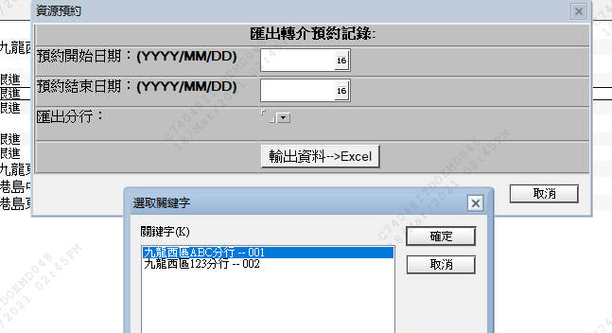

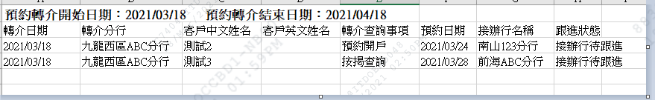
  - 轉介行（地區）劃分房間
Room A : 中國香港轉介行 (選擇接辦分行可以選擇內地及東南亞地區的分行編碼)
Room B : 東南亞地區轉介行 (選擇接辦分行可以選擇香港及內地的分行編碼)
  - 分權處理
接辦行只可以看到自己行的申請︰轉介行只可以看到/更新自己行被轉介的申請。系統Admin可以看到全部資料，系統內Room A由跨境業務一處授權有關中國香港轉介行。Room B由東南亞業務授權東南亞轉介行。

跨境業務一處及東南亞業務管理處可以進入兩間房間，以便管理。

- 文件中心
  - 提供所有用戶通用文件模塊
    - 設置『通用檔』模塊，提供各類預約表格、表格填寫範本或條款細則等公共資訊，供所有具系統權限者可供查閱、下載。
      - 客戶轉介表（授權函）
      - ……
  - 通用文件維護
    - 由相關對口系統管理員維護更新創建
- 消息中心
  - 广播信息/消息读取/消息已读设定
- 廣播信息管理。
    - 只供擁有[Call_User]角色的人員才可執行。([Call_User]角色的人員輸入廣播信息，視界內所有借用人（P0001/04/05）都可收到廣播信息)
    - 創建廣播
    - 編輯廣播
    - 刪除廣播

- 參數設定
  - 部門資訊錄入。
  - 國家地區分行資訊錄入。
  - 開戶預約參數設定。
    - 会议室时长
    - 分行预约时间（是否包含周六日）
    - 预期天数
    - 設定檔
設定「電話服務中心發送通知名單」，當申請人已遞交預約申請後，於客戶資料版面曾作儲存，如由申請人修改則送出通知電郵給電話服務中心指定人員名單。

    - 編輯完成處理設定檔

    - 編輯輔助說明檔
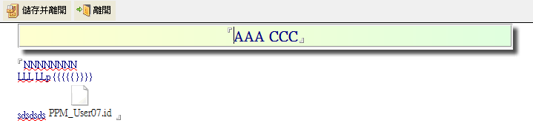
  - 節假日維護。
新增假期表供預約時使用，假期表需要由系統管理員自行維護

內地分行編碼﹑香港分行編碼﹑東南亞地區分行編碼
內地分行編碼：需要設定供不同層級的分行﹑市﹑分行，通知電郵地址，經辦同事(同分行同事可新增/檢視申請及更新自己行被轉介的申請) (其他分行/轉介行同事不可檢視此申請)
香港分行編碼：需要設定供不同層級的分行﹑市﹑分行，通知電郵地址，經辦同事(同分行同事可新增/檢視申請及更新自己行被轉介的申請) (其他分行/轉介行同事不可檢視此申請)
東南亞地區分行編碼：需要設定供不同層級的分行﹑市﹑分行，通知電郵地址，經辦同事(同分行同事可新增/檢視申請及更新自己行被轉介的申請) (其他分行/轉介行同事不可檢視此申請)

  - 設置自動開關系統時間。
    - 系統設置自動開關系統時間，關閉後見證行不能提交預約，其他功能正常；
    - 客聯中心可人手設置開關系統狀態。

  - 客戶聯繫中心—參數設定
  - 轉介資料設定。
    - 分行预约时段，时段最多预约人数
      - 參數控制同一接辦行同一時段最多接受預約數。如超過設定數量，會作出提示（提示訊息： 這轉介行此時段預約已滿，請選擇其他此時段或其他網點。）及不能建立申請。
    - 转介类型设定
    - 轉介範圍設定
      - 系統可維護轉介行房間（如：Room A : 中國香港轉介行、Room B : 東南亞地區轉介行）
      - 系統可維護各轉介行房間可選擇的接辦分行選項（如：
Room A : 中國香港轉介行 (選擇接辦分行可以選擇東南亞地區的分行編碼)
Room B : 東南亞地區轉介行 (選擇接辦分行可以選擇香港及內地的分行編碼)

- 電郵通知
  - 預約開戶相關電郵
    - 如有關資源涉及審批流程，自動發送電郵通知資源管理員
    - 預約完成發送電郵通知。如沒有剔選「eflow電子流申請」，按現行處理，系統限制必須輸入客戶電郵地址，系統發送3封電郵 (包括(1)預約,(2)T&C電郵及(3)主行)。
    - 如有關資源涉及審批流程，P0007收到電郵，按文件連結審批預約
    - 如由申請人修改則送出通知電郵給電話服務中心指定人員名單，如由電話服務中心人員修改，則送出通知電郵給申請人。
    - 電郵通知完成營運部客戶資料已完成處理
    - 成功預約後，系統自動發送3封電郵 (包括(1)預約,(2)T&C電郵及(3)主行)給客戶
      - 發送電郵提示客戶及內地行(現已有電郵通知)在見證日前，需向主行提交文件 （如內地居民身份證、國外(境外)長期簽證及地址證明(如開立投資賬戶)）用戶可以設定電郵內容及標題01(由用戶提供)
      - 見證日前一工作天(建議統一下午5時)，發送電郵向已預約客戶提供中國香港賬戶的資訊內容，包括理財服務、服務條款、開戶服務參考指南、產品優惠等，以上資訊均以超連結提供予客戶(易於維護及可提供最新資訊) 電郵內容及電郵標題 02可以用戶設定(由用戶提供) (以時間代理寄電郵)
      - 見證日前一工作天，提示主行(預約經辦人及單位郵箱)有關預約見證時間、開戶須知、服務條款及授權簽字人的準備 (電郵)
        - 以上資訊均以超連結提供予主行用戶須提供預約客戶名稱及客戶預約時間等電郵字句，電郵內容及電郵標題03可以用戶設定 (設定電郵內容: 開戶服務參考指南、服務條款及授權簽字人的準備) (由用戶提供) (以時間代理寄出電郵)
      - 見證日前一工作天(建議統一下午5時)，發送電郵提示客戶有關預約見證時間 (電郵) 用戶須提供電郵內容及電郵標題01 (約見證時間, 開戶提供的文件)
        - *如客戶預約T+1開戶，將會收到以上i+ii+iv 電郵，內地行只會收到原有提示電郵及第iii點電郵提示。
    - 系統在中國香港客戶聯繫中心做出開戶表格等批註動作後，可及時通知/提示見證行跟進。（V24K）
  - 轉介開戶相關電郵
    - 「轉介行在「遞交預約申請」後，系統會有電郵提示接辦行（第一封電郵提示），如果接辦行在二天時間沒有跟進個案（T+1），跟進狀態仍然停留在預設的「接辦行待跟進」，系統會有第二封電郵提示（逾期提示）接辦行轉介行及接辦行及其接辦行的負責人；再一天後（T+1+1）狀態仍然停留在「接辦行待跟進」，系統會有最後一封電郵提示（逾期提示）轉介行及接辦行及接辦行的負責人及（凡牽涉東南亞國家的個案）抄送東南亞業務管理處。」(第三封提示電郵只提示轉介行及接辦行及接辦行的負責人，不用給CBBD1的業務管理處)
1st email to be sent on T -  轉介行遞交轉介申請時 | send email to referee
2nd email to be sent on T+1-  接辦行在二天時間沒有跟進個案，跟進狀態仍然停留在預設的「接辦行待跟進」會有【逾期提示】通知。 | send email to referee+ HQ
3rd email to be sent on T+1+1  接辦行在三天時間沒有跟進個案，跟進狀態仍然停留在預設的「接辦行待跟進」會有【逾期提示】通知。 | send email to referee+ HQ + SEA (only if SEA countries are involved in the referral case)
    - 接辦行填寫 “接辦行資料（接辦員工姓名, 聯繫電話, 聯絡電郵） 按「已分派同事跟進」功能鍵, 系統狀態設為 “接辦行已分配”， 系統會發送確認電郵通知給轉介行經辦人員及接辦行經辦人員。
- Housekeep處理
  - （預約個案）？
  - （轉介預約個案）每晚清除已歸檔1年的申請，按建立日期計算。

數據質量控制說明
N/A

資料/歷史數據(Data Retention)備份說明
N/A

輸出描述
N/A

帳務或產品碼
N/A

科技及資訊安全
N/A

特殊要求
N/A

其他
N/A
遞交預約申請 | Submit the appointment
取消預約申請 | Cancel the appointment
已分派同事跟進 | Case has been assigned
已聯絡客戶 | Customers has been contacted
完成個案跟進 | Case has been followed up
客戶取消服務 | Appointment has been cancelled by customer
其他備註 | Other remarks
編輯客戶訊息資料 | Edit referral info.
儲存及離開 | Save and Exit
建立者：「 XXXXXXX」

轉介分行及經辦人員資料 Information of Referral Branch
轉介日期  Referral Date | 系統按輸日當天自動顯示 | 分行號  Branch No. | 「 」可填「不適用」
轉介員工姓名  Staff Name | 「 」 | 員工號碼  Staff No | 「 」
聯絡號碼  Contact No. | 「 」 | 聯絡電郵  E-Mail | 「 」

客戶資料Customer Information
客戶號 |  | 客戶層級  Na | □ 私人財富  □ 中國理財  □ 智盈理財  □ 高端客户
中文姓名  Name in Chinese | 「 」 | 英文姓名  Name in English | 「 」
服務地區  Service Area | Pull down Menu 選擇  轉介至香港分行Refers to Hong Kong Branch  轉介至東南亞分行Refers to SEA Branch  轉介至廣東分行Refers to Guangdong Branch  轉介至深圳分行 Refers to Shenzhen Branch  轉介至澳門分行Refers to Macau Branch | 轉介/查詢事項  Referral / Enquiry | □ 預約開戶  □ 按揭查詢  □ 預約理財通開戶  □ 其它, 備註_________
聯絡電話  Contact Phone Number | 區號「 」  聯絡電話  「 」 | 聯絡電郵  E-Mail | 「 」
客戶轉介表(授權函) | 「 上載文件 」
請選擇接辦分行/支行  please select a follow up branch | 「 」  Pull down Menu 選擇(按一級分行分類)  ^請見以下方式展示 |  | 就東南亞機構，先按國家Pull down Menu 選擇，如：馬中行Malaysia，  轉介至吉隆玻分行 Refer to KLM BRANCH  轉介至巴生分行 Refer to Klang Branch  轉介至蒲種分行 Refer to Puchong Branch  轉介至馬六甲分行 Refer to Melaka  轉介至檳城分行 Refer to Penang Branch  轉介至新山分行 Refer to JB Branch  轉介至麻坡分行 Refer to Muar Branch  轉介至古晉分行 Refer to Kuching Branch，  其中國家詳見Branch list excel
預約日期及時段  Preferred Appointment Date & Time | 1) Pull down Menu 選擇  2) 只顯示一個月內日期供選擇，不包括工作假期(香港及內地及東南亞)  3）預約日期與轉介日期至少相差三個工作天（T+2）

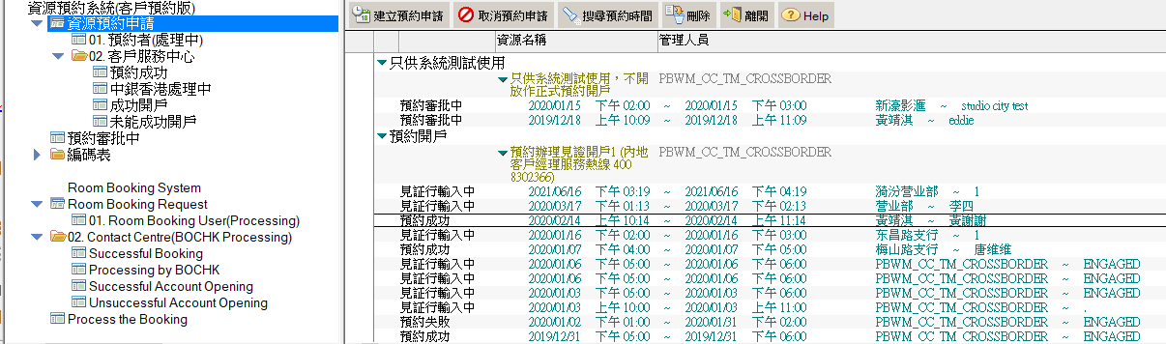
接辦行資料 Information of Follow Up Branch
接辦行輸入中）
接辦行輸入中）
接辦行輸入中）
接辦行輸入中）
接辦行輸入中）
轉介行
Referring branch

Read Only: 按相關功能鍵自動更新跟進狀態
接辦員工姓名  Staff Name in Chinese | 「 」 | 接辦分行地址及名稱  Follow Up Branch name & Address | 名稱「 」  地址「 」  選擇接辨行後(第三層如有)自動顯示
聯絡電話 Contact Number | 區號「 」  聯絡電話「 」 | 聯絡電郵  E-Mail | 「 」
 |  | 跟進狀態：  Follow-up Status | □ 已分派同事跟進  □ 同事已聯繫客戶  □ 已完成個案跟進  □ 客戶取消預約服務  □ 其它 備註_________

*黃色欄位必須填寫all fields are mandatory*， 藍色欄位為二選一填寫。

